HAK KEKAYAAN DAN ITELEKTUAL

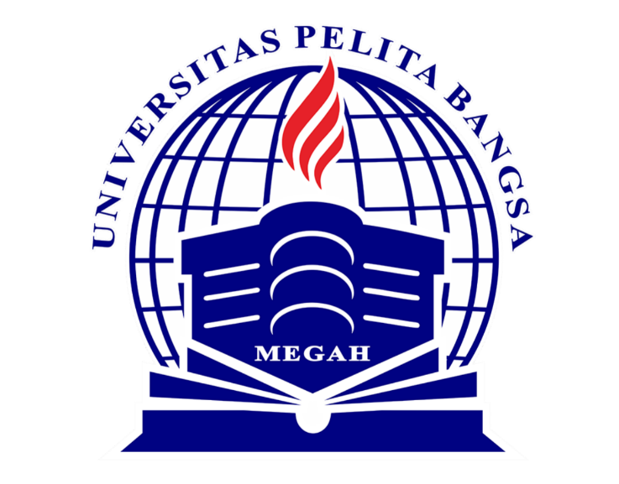

Diajukan sebagai tugas untuk mata kuliah Komputer dan Masyarakat

Dosen Pengampu : **Suherman, S.Kom., M.Kom.**

Di Susun oleh :

Kelompok 11

1. Denas Aria Pamungkas
2. Muhammad Bisma Putra H
3. Agus Sanjaya
4. Pikri Abei

UNIVERSITAS PELITA BANGSA

FAKULTAS TEKNIK

TEKNIK INFORMATIKA

2020/2021

KATA PENGANTAR

Puji syukur kami panjatkan kehadirat Allah SWT karena dengan rahmat, karunia, serta taufik dan hidayah-Nya dapat menyelesaikan makalah tentang “Hak Kekayaan Intelektual ” ini dengan baik meskipun banyak kekurangan didalamnya. Dan juga kami berterima kasih kepada Bapak **Suherman, S.Kom., M.Kom.** selaku dosen mata kuliah Komputer dan Masyarakat yang telah memberikan tugas ini. Kami sangat berharap tugas ini dapat berguna dalam rangka menambah wawasan serta pengetahuan. Kami juga menyadari sepenuhnya bahwa di dalam tugas ini terdapat kekurangan dan jauh dari kata sempurna. Oleh sebab itu, kami berharap adanya kritik, saran dan usulan demi perbaikan tugas yang telah kami buat, mengingat tidak ada sesuatu yang sempurna tanpa saran yang membangun. Semoga tugas sederhana ini dapat dipahami bagi siapapun yang membacanya. Sebelumnya kami mohon maaf apabila terdapat kesalahan kata-kata yang kurang berkenan dan kami memohon kritik dan saran yang membangun demi perbaikan di masa depan.

Bekasi, 14 Maret 2022

Daftar Isi

Judul i

Kata Pengantar ii

BAB I PENDAHULUAN

1.1. Latar Belakang 1

BAB II PEMBAHASAN

2.1. Pengertian Hak Kekayaan dan Intelektual

2.2. Manfaat Hak Kekayaan dan Intelektual

2.3. Ruang Lingkup Hak Kekayaan dan Intelektual

2.4. Dasar Hukum Tentang Hak Kekayaan dan Intelektual

2.5. Prinsip Hak Kekayaan dan Intelektual

2.6. Jenis-jenis Hak Kekayaan dan Intelektual ………………………………

2.7. Simbol Terkait Hak Kekayaan dan Intelektual …………………………

BAB III PENUTUP

3.1. Kesimpulan

BAB I

PENDAHULUAN

1.1. Latar belakang

Hak Kekayaan Intelektual atau yang biasa disebut dengan HAKIadalah hak yang didapatkan dari hasil olah pikir manusia untuk dapat menghasilkan suatu produk, jasa, atau proses yang berguna untuk masyarakat. Jadi dapat disimpulkan bahwa HAKI adalah hak untuk menikmati secara ekonomis hasil dari  suatu kreativitas intelektual. Objek yang diatur dalam kekayaan intelektual berupa karya yang dihasilkan oleh kemampuan intelektual manusia.

Istilah HAKI di dapat dari Intellectual Property Right (IPR) yang telah diatur dalam UU Nomor 7 Tahun 1994 mengenai pengesahan WTO.

BAB II

PEMBAHASAN

2.1. Pengertian Hak Kekayaan dan Intelektual

**Hak Kekayaan Intelektual**adalah istilah yang dipergunakan untuk merujuk kepada seperangkat hak eksklusif yang masing-masing diberikan kepada seseorang yang telah menghasilkan karya dari olah pikirnya, yang memiliki wujud, sifat atau memenuhi kriteria tertentu berdasarkan peraturan perundang-undangan yang berlaku. Istilah [Hak Kekayaan Intelektual](http://www.hki.co.id/hki.html" \t "_blank) biasa pula disingkat dengan [HKI](http://www.hki.co.id/hki.html).

2.2. Manfaat probabilitas dalam penelitian

Berikut ini adalah fungsi dan tujuan utama dari diciptakan nya HAKI, antara lain :

* Sebagai perlindungan hukum terhadap pencipta yang dipunyai perorangan ataupun kelompok atas jerih payahnya dalam pembuatan hasil cipta karya dengan nilai ekonomis yang terkandung di dalamnya..
* Mengantisipasi dan juga mencegah terjadinya pelanggaran atas HAKI milik orang lain.
* Meningkatkan kompetisi, khususnya dalam hal komersialisasi kekayaan intelektual. Karena dengan adanya HAKI akan mendorong para pencipta untuk terus berkarya dan berinovasi, dan bisa mendapatkan apresiasi dari masyarakat.
* Dapat dijadikan bahan pertimbangan untuk menentukan strategi penelitian, industri yang ada di Indonesia

2.3. Ruang Lingkup Tentang Hak Kekayaan dan Intelektual

Perlindungan terhadap hak cipta mempunyai dua ruang lingkup yang berbeda, berikut adalah penjelasan lengkapnya :

* Hak Ekonomi

Hak yang memiliki hubungan dan dampak langsung terhadap ekonomi perusahaan, seperti hak pengadaan, hak distribusi, hak penyiaran, hak pertunjukan, dan juga hak pinjam masyarakat.

* Hak atas Ciptaan

Hak yang merujuk langsung terhadap subjek ciptaanya, seperti program komputer, buku, fotografi, database, dan lainya.

2.4. Dasar Hukum Hak Kekayaan dan Intelektual

Dasar hukum mengenai Hak Kekayaan Intelektual cakupanya cukup luas, berikut adalah beberapa di antaranya :

* UU Nomor 19/2002 diganti oleh UU No. 28/2014 Tentang Hak Cipta.

Berisi tentang hak cipta, pencipta, perlindungan hak cipta, dan juga ciptaan yang dilindungi.

* UU Nomor 4 Tahun 2001 Tentang Paten.

Berisi tentang inventor dan juga pemegang hak paten.

* UU Nomor 15 Tahun 2001 Tentang Merek

Berisi tentang merek, merek dagang, merek jasa, merek kolektif, dan jangka waktu perlindungan terhadap merek.

* UU Nomor 31 Tahun 2000 Tentang Desain Industri.

Berisi tentang desain industri, dan jangka waktu perlindungannya.

* UU Nomor 32 Tahun 20000 Tentang Desain Tata Letak Sirkuit Terpadu.

Berisi tentang desain tata letak, dan juga sirkuit terpadu.

* UU Nomor 30 Tahun 2000 Tentang Rahasia Dagang

Berisi tentang rahasia dagang, lingkup rahasia dagang, dan juga perlindungan terhadap rahasia dagang.

2.5. Prinsip Hak Kekayaan dan Intelektual

HAKI memiliki empat prinsip yang sudah diterapkan sejak awal, yaitu :

* Prinsip Ekonomi

HAKI memiliki manfaat serta nilai ekonomi yang dapat memberikan keuntungan terhadap pemilik hak cipta.

* Prinsip Kebudayaan

HAKI meningkatkan pengembangan kebudayaan baik dari ilmu pengetahuan maupun aspek lainya dan meningkatkan taraf kehidupan bagi masyarakat.

* Prinsip Keadilan

HAKI memiliki kekuasaan dalam penggunaan hak terhadap karya cipta miliknya, dan tidak dapat dimanfaatkan tanpa izin dari pemilik hak cipta.

* Prinsip Sosial

HAKI merupakan suatu kesatuan yang dibuat dengan memikirkan keseimbangan antara kepentingan individu dan juga masyarakat luas.

2.6. Jenis-jenis Hak Kekayaan dan Intelektual

Secara garis besar Hak atas Kekayaan Intelektual terbagi menjadi dua jenis, yaitu Hak Cipta dan juga Hak Kekayaan Industri. Berikut adalah detail lebih jelasnya :

**Hak Cipta**

Hak cipta diberikan khusus kepada para  pencipta dan mereka memiliki hak eksklusif untuk dapat mengumumkan atau memperbanyak hasil ciptaannya. Hak cipta yang dimaksud adalah yang dalam ruang lingkup bidang ilmu pengetahuan, kesenian, dan kesusasteraan.

**Hak Kekayaan Industri**

Hak kekayaan industri adalah hak yang melindungi suatu perusahaan dari berbagai macam plagiarisme dan juga dapat mengatur segala sesuatu dalam lingkungan industri. Berikut adalah jenis perlindungannya

* Paten

Hak paten adalah hak eksklusif yang diberikan kepada orang atau kelompok yang berhasil memecahkan masalah tertentu dengan sebuah teknologi.

* Merek

Merek merupakan tanda berupa gambar dan nama yang terdiri dari kata, huruf dan angka yang ditujukan agar menjadi suatu pembeda dalam kegiatan perdagangan produk atau jasa.

* Desain Industri

Desain industri adalah olahan karya mengenai bentuk, komposisi warna dan garis yang memberikan suatu kesan pada barang.

* Desain Tata Letak Sirkuit Terpadu

Sirkuit terpadu merupakan suatu produk jadi atau setengah jadi yang di dalamnya terdapat banyak elemen-elemen pembentuk yang terintegrasi sehingga menghasilkan fungsi elektronik.

* Rahasia Dagang

Rahasia dagang merupakan hak informasi yang berkaitan teknologi atau bisnis dan memiliki nilai ekonomi namun tidak perlu diketahui oleh masyarakat.

* Indikasi Geografis

Hak untuk melindungi suatu produk atau jasa yang menunjukkan daerah asal suatu barang atau jasa.

2.7. Simbol Terkait Hak Kekayaan dan Intelektual

Saat ini untuk dapat mengetahui karya yang telah tercatat HAKI nya maka telah dibuat simbol di produk tertentu yang gunanya untuk mempermudah masyarakat mengetahui HAKI suatu produk. Berikut adalah simbol beserta penjelasanya :

* Trade Mark (TM)

Simbol TM memiliki arti bahwa produk atau merek sedang dalam masa pengajuan kepemilikan.

* Service Mark (SM)

Simbol SM digunakan untuk menandai suara-suara tertentu, misal suara unik yang ada dalam suatu film.

* Registered Mark (R)

Simbol R menandakan produk tersebut sudah terdaftar dengan legal Hak atas Kekayaan Intelektualnya.

* Copyright ©

Simbol C artinya menunjukan kepemilikan hak cipta. Maka jika ingin dilakukan publikasi perlu dicantumkan sang pemilik hak cipta.

BAB III

KESIMPULAN

Melalui hak ini, orang lain tidak dapat memanfaatkan secara ekonomis karya cipta milik orang lain tanpa izin dan penciptanya. Dari pengertian di atas dapat, di tarik kesimpulan jika objek HaKI adalah karya atau cipataan yang di hasilkan dari pemikiran atau kemampuan intelektual manusia.